Modele de com distribue:

- Reseau: TCP(Socket)(connecte)/UDP(DataGram)(deconnecte)

- Middleware:

- Synchrone:

RMI (Remote Method Invocation): permet de creer des app orientee objects distribuee java(app dont les objects ne se trouvent pas dans la meme machine)

CORBA(Common Object Request Brocker Architecture): permet de creer des app orientee objects distribuee multi-langage(app dont les objects ne se trouvent pas dans la meme machine) (tres lourd a mettre en œuvre, pas de XML)

(Avant les annees 2000)

web services: Solution utilisée actuellement dans les entreprises

SOAP(Simple Object Access Protocol)(http1.1+XML) : permet d’echanger des msg(de format XML) entre apps distribuees en utilisant le protocole http. Jusqu’à 2010-2015

Avantages : On a lagarentie de recevoir des infos valides avec l’utilisation de schema de validation

Inconvenients : le XML est tres lourd en espace mémoire et en temps, les processus serialisation/deserialisation sont lents, le transport des donnees est long aussi.

Solution : JSON plus legere et plus facile à charger en mémoire d’où les web services bases sur REST.

REST(http1.1,JSON, XML,...)

Inconvenients : Quand on a besoin par exemple un produit on recoit tous les attributs meme si on en a pas besoin. Pas possible de faire une projection comme ne SQL pour selectionner les attributs qu’on a besoin.

Solution : GraphQL

GraphQL(http1.1, json) : cree par Facebook en 2015

Avec GraphQL, le client precise dans sa requetes les attributs qu’il a besoin et

GRPC(Google Remote Procedure Call)(http2, Protobuf) : cree par google en 2018

Ameliore GraphQL en utilisant http2. Avec http1.1 la communication est half-duplex. Le client envoie le serveur repond apres la connexion est arrete. Si le client a encore besoin de poser une question, il refait la meme procedure. Le serveur n’a aucun moyen de contacter le client. Avec http1.1 on ne peut pas créer des apps reactives

Inconveniet : Grpc n’est pas fait pour le frontend car certains navigateurs ne savent pas http2.

Par contre en apps backends on peut l’utiliser.

Solution : http2 : com full-duplexe ou bidirectionnelle. Le client comme le serveur peut envoyer des infos. On a pas besoin de raflaichir la page pour obtenir de nouvelles infos car le serveur peut les envoyer directement.

- Asynchrone(Middleware Oriente Message: MOM):

Par l'intermediaire d'un broker: RabbitMQ, KAFKA, etc..)

Exple : virement bancaire entre deux banques, whatshapp

Idealement il faut utiliser la com asynchrone mais dans le pratique on utilise les deux car c’st pas facile d’utiliser la comm asynchrone seulement.

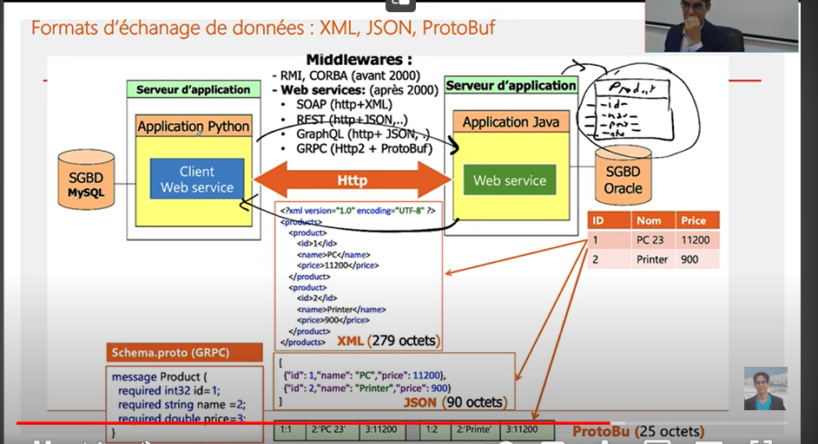

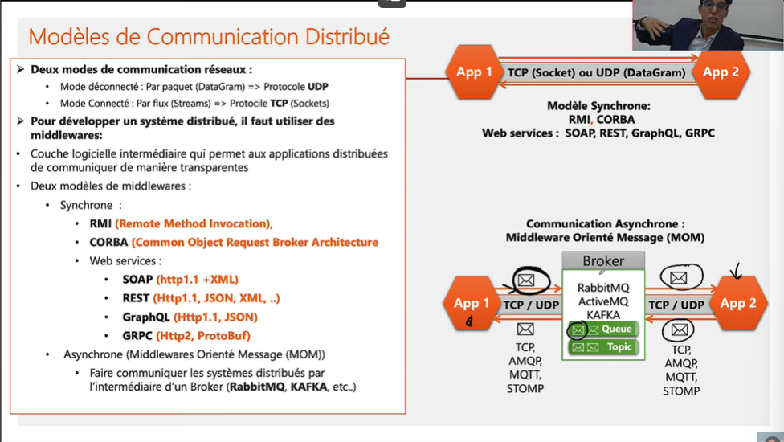

Web Services base sur SOAP

Un web service est un objet contenant des méthodes qui peuvent être appelées à distance à partir d’une autre application se trouvant dans une autre machine. Ils sont hébergés dans un serveur web(Serveur http). Pour invoquer le web service, l’application doit écrire une requête http(Requete SOAP dans ce cas) vers le serveur contenant un msg XML. Le serveur a besoin d’utiliser une librairie pour comprendre ce mgs. Par exemple pour java il y’a JaxWS Apres traitement, le serveur envoie la reponse au client sous forme de reponse http(Reponse SOAP) avec un mgs XML

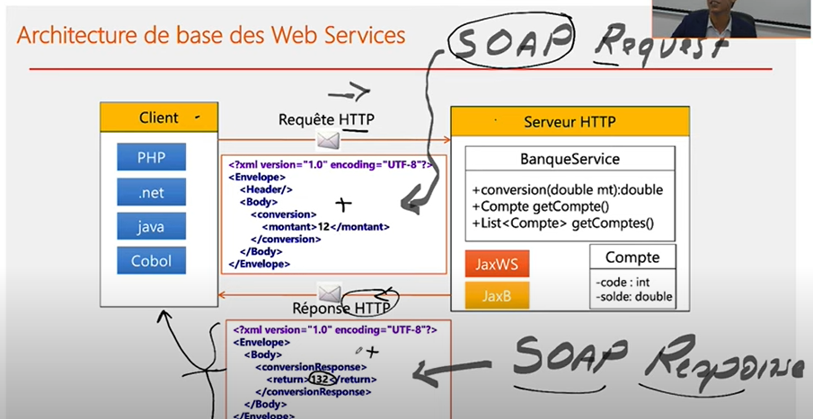

Pour les web services bases sur SOAP on utilise que la méthode POST pour envoyer une requête.

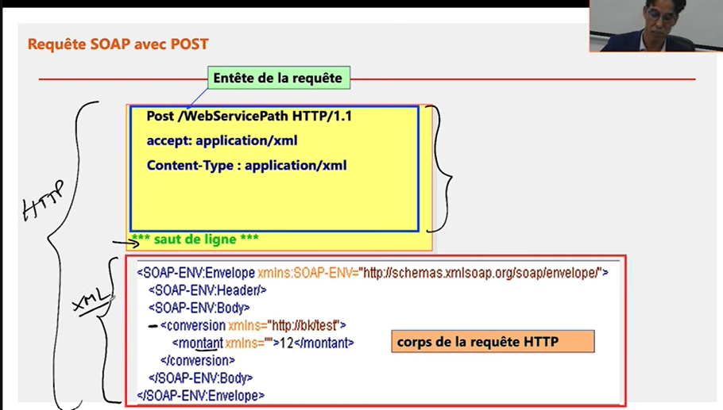

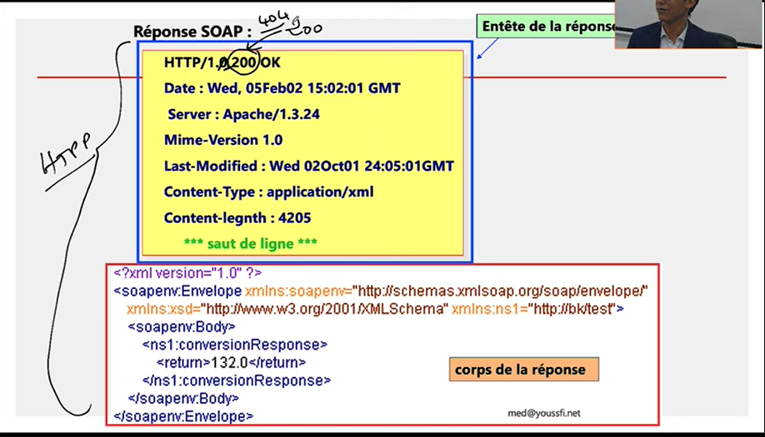

Pour pouvoir consomme un web service il faut obtenir son interface c’est-a-dire sa description. Pour SOAP cette interface est décrite dans un document XML appelé WSDL(Web Service Description Language)

Pour REST(SWAGGER), GraphQL(graphQL schema), CORBA(IDL), GRPC(Proto)

WEB API VS WEB SERVICE:

SOAP API: Web API de type SOAP dont dispose l’interface. Cat le doc XML WSDL

Les web services sont publies dans un annulaire UDDI. Pour un client qui consommer ce web service, il utilise cet annulaire dans le cas ou il ne connait pas l’adresse du web service. L’annulaire UDDI contient des adresses de web services.

Quand on a le WSDL on dit qu’on le contrat d’echange de donnees.

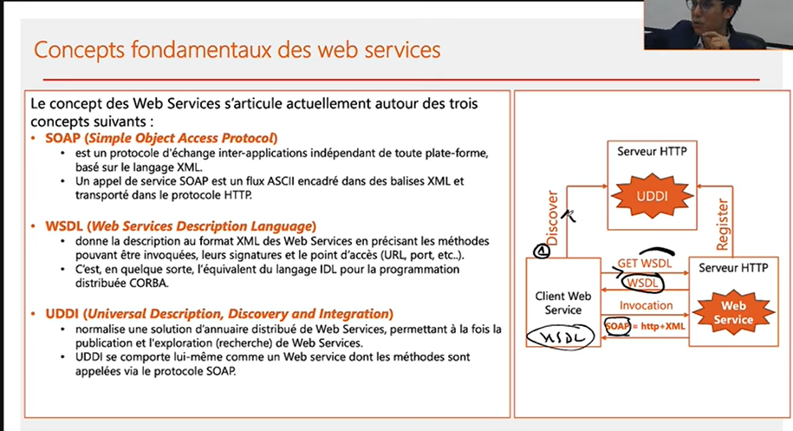

Mise en oeuvre avec JAX-WS

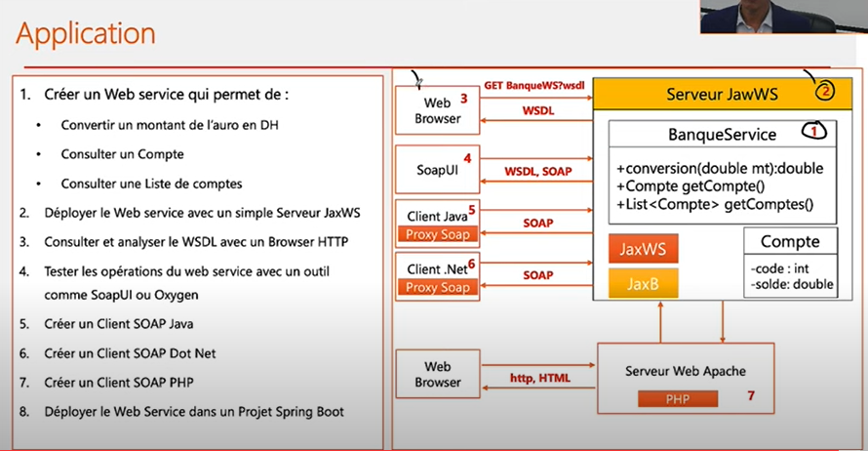

Jax B ou JaxBinding est une librairie java qui fait le mapping object XML(xml => obj java ou obj java =>xml

STUB=middleware ou intermediaire cote client qui le permet de se connecter a une autre app qui se trouve dans un autre serveur.

Cote serveur on parle de SKELETON